Лабораторная работа №1
Люпп Софья Романовна
Содержание

1. Цель работы
Цель данной лабораторной работы - приобретение практических навыков работы с системой управления версиями Git, языком программирования Julia.

2. Задание
- Выполнить задания из лабораторной работы
- Оформить отчет по лабораторной работе с помощью Markdown
- Выполнить домашнюю работу

3. Теоретическое введение
Системы контроля версий (Version Control System, VCS) применяются при работе нескольких человек над одним проектом. Обычно основное дерево проекта хранится в локальном или удалённом репозитории, к которому настроен доступ для участников проекта. При внесении изменений в содержание проекта система контроля версий позволяет их фиксировать, совмещать изменения, произведённые разными участниками проекта, производить откат к любой более ранней версии проекта, если это требуется.
Системы контроля версий также могут обеспечивать дополнительные, более гибкие функциональные возможности. Например, они могут поддерживать работу с несколькими версиями одного файла, сохраняя общую историю изменений до точки ветвления версий и собственные истории изменений каждой ветви. Кроме того, обычно доступна информация о том, кто из участников, когда и какие изменения вносил. Обычно такого рода информация хранится в журнале изменений, доступ к которому можно ограничить.
1.2.1.4 Создание ключа ssh 1. Общая информация 1. Алгоритмы шифрования ssh 1. Аутентификация В SSH поддерживается четыре алгоритма аутентификации по открытым ключам: — DSA: — размер ключей DSA не может превышать 1024, его следует отключить; — RSA: — следует создавать ключ большого размера: 4096 бит; — ECDSA: — ECDSA завязан на технологиях NIST, его следует отключить; — Ed25519: — используется пока не везде.
По умолчанию пользовательские ssh-ключи сохраняются в каталоге ~/.ssh в домашнем каталоге пользователя.
Создание ключа ssh — Ключ ssh создаётся командой: ssh-keygen -t
1.2.2.5.1 Основные ветки (master) и ветки разработки (develop) Для фиксации истории проекта в рамках этого процесса вместо одной ветки master используются две ветки. В ветке master хранится официальная история релиза, а ветка develop предназначена для объединения всех функций. Кроме того, для удобства рекомендуется присваивать всем коммитам в ветке master номер версии.
1.2.2.5.2 Функциональные ветки (feature)
Под каждую новую функцию должна быть отведена собственная ветка, которую можно отправлять в центральный репозиторий для создания резервной копии или совместной работы команды. Ветки feature создаются не на основе master, а на основе develop. Когда работа над функцией завершается, соответствующая ветка сливается обратно с веткой develop. Функции не следует отправлять напрямую в ветку master. Как правило, ветки feature создаются на основе последней ветки develop.
2.1 Литературное (грамотное) программирование — это подход, приоритизирующий понятность программы для человека, а не её исполнение компьютером. В экосистеме Julia он реализуется через несколько инструментов. Предлагается использовать Literate.jl.
Идея, предложенная Дональдом Кнутом [1—3], меняет традиционный взгляд: программа создаётся не как последовательность инструкций для машины, а как литературное эссе, объясняющее логику решения задачи.
— Literate.jl отлично подходит для автоматизации создания документации, а также для написания статей и учебников прямо в .jl-файлах. — Weave.jl больше заточен под академические отчёты и публикации, требующие строгого форматирования (LaTeX/PDF). — Jupyter лучше подходит для интерактивного исследования данных, но управление версиями .ipynb-файлов и их автоматизация сложнее.

4. Выполнение лабораторной работы
Начинаю с подготовки и настройки рабочего пространства (установка git) (рис. 1).
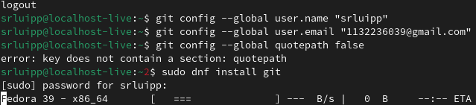
Рисунок 1: git1
Настраиваю git configs(рис. 2).
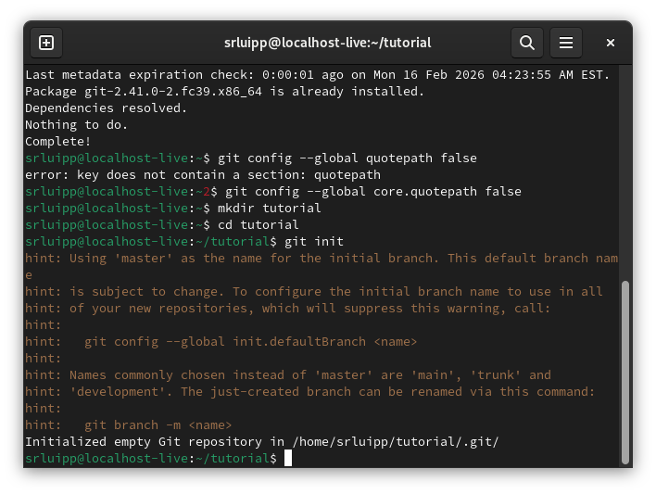
Рисунок 2: gitconfigs
Пробую делать коммиты(рис. 3).
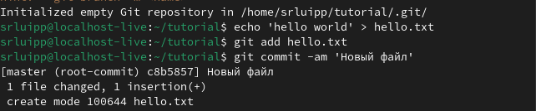
Рисунок 3: commits
Настраиваю gitignores(рис. 4) (рис. 5).
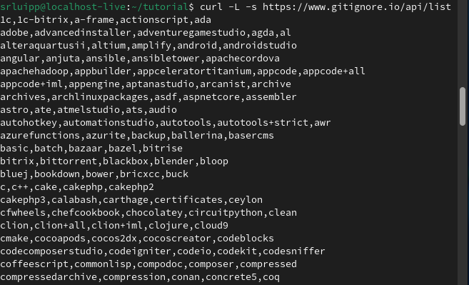
Рисунок 4: gitignores

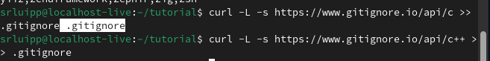
Рисунок 5: gitignores2
Далее работаю с настройкой ключей ssh-keygen (рис. 6).
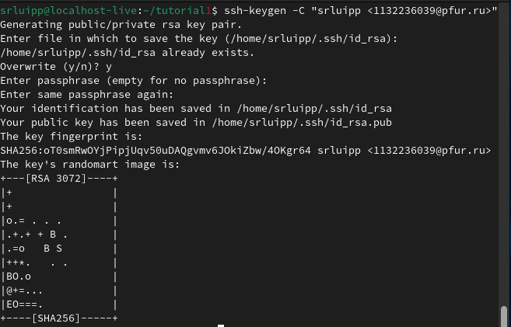
Рисунок 6: ssh
Получаю ключ rsa (рис. 7).
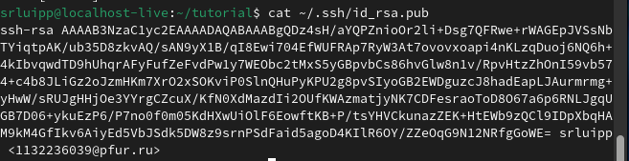
Рисунок 7: rsa
Работаю с ветками git master, git origin (рис. 8).
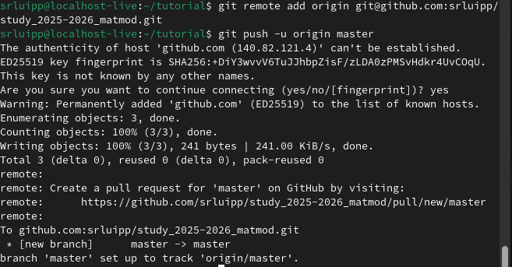
Рисунок 8: git
Генерирую ключ gpg (рис. 9).
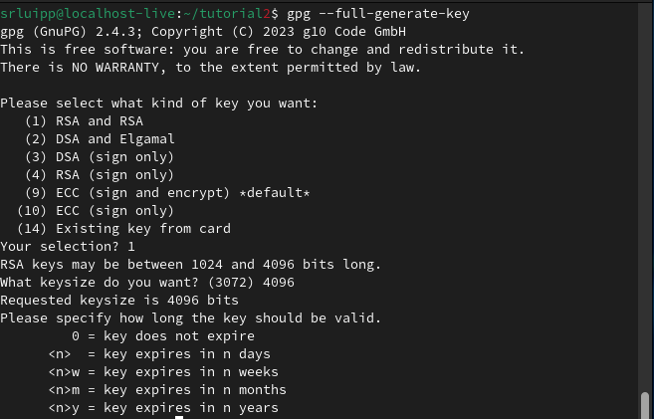
Рисунок 9: gpg
Устанавливаю необходимые параметры для ключа: 4096, rsa, key does not expire at all (0) (рис. 10) (рис. 11)..
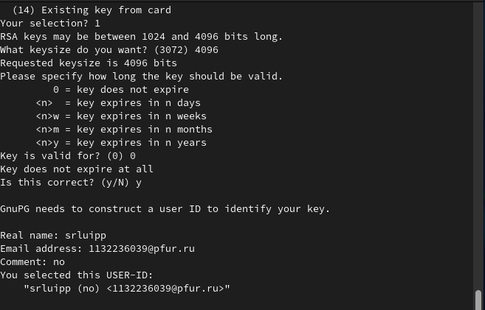
Рисунок 10: gpg1

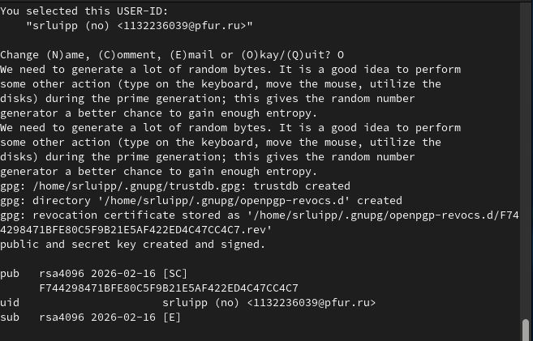
Рисунок 11: gpg2
Затем копирую ключ и прикрепляю новый gpg ключ на свой профиль в GitHub (рис. 12) (рис. 13)..
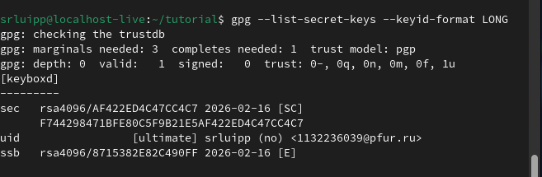
Рисунок 12: gpg3

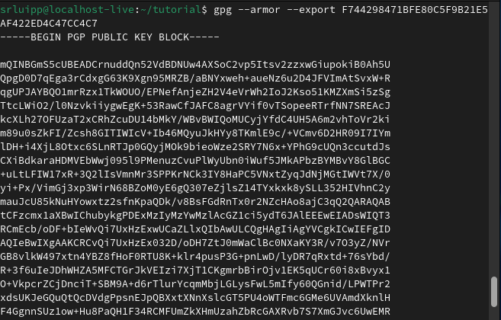
Рисунок 13: gpg4
Настраиваю configs (рис. 14).
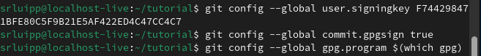
Рисунок 14: configs2
Теперь необходимо установить и распаковать gitflow (рис. 15) (рис. 16) (рис. 17).
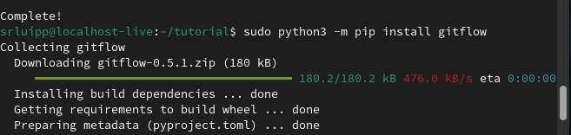
Рисунок 15: gitflow1

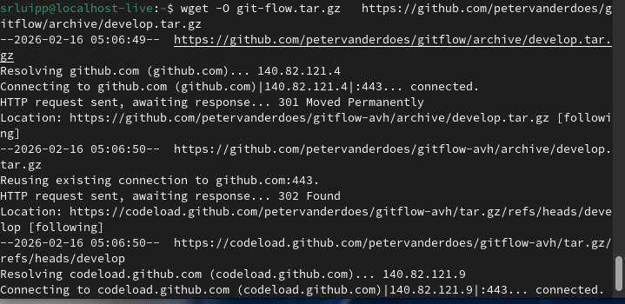
Рисунок 16: gitflow2

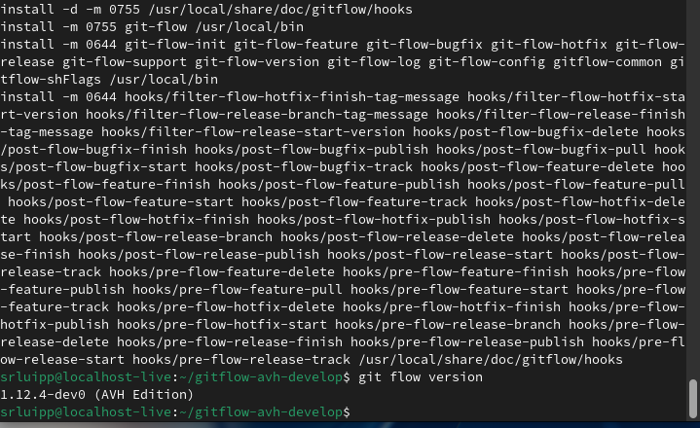
Рисунок 17: gitflow3
Настройка branches (рис. 18).
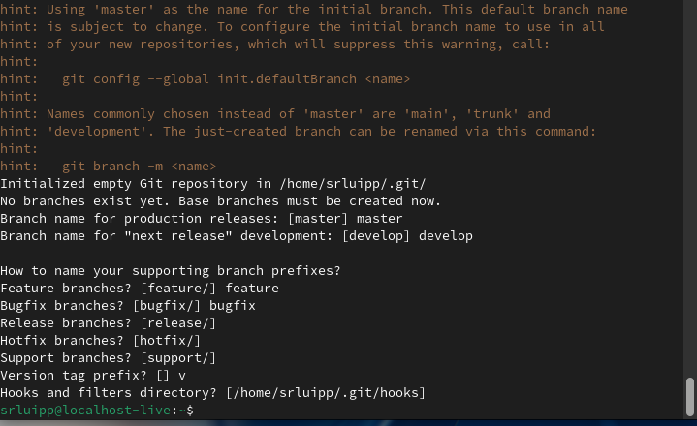
Рисунок 18: branches
Checking the branches (рис. 19) (рис. 20).
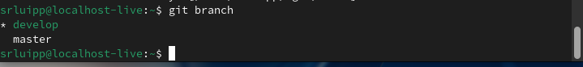
Рисунок 19: branches2

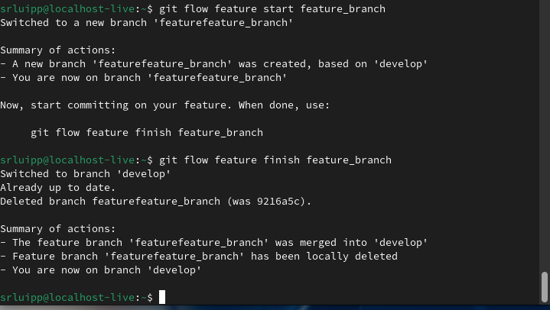
Рисунок 20: branches3
Так же необходимо предустановить gh (рис. 21).
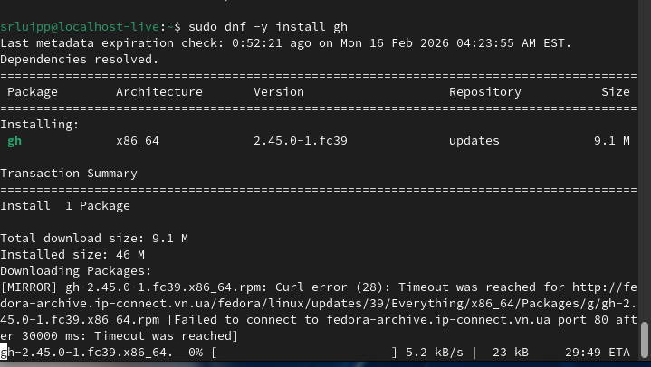
Рисунок 21: gh
Установленный gitflow (рис. 22).

Рисунок 22: gitflow
По заданию нужно установить nodejs (рис. 23) (рис. 24) (рис. 25).
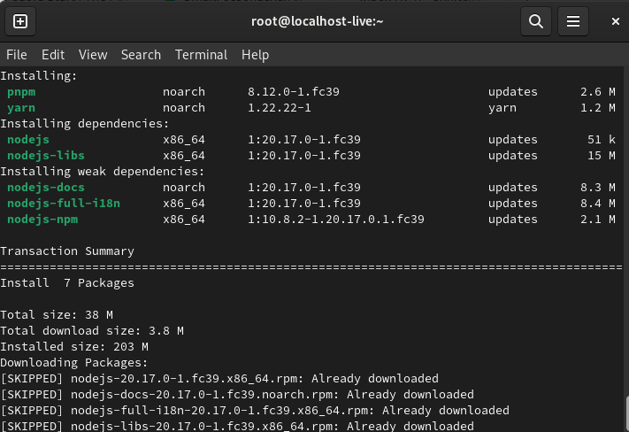
Рисунок 23: nodejs

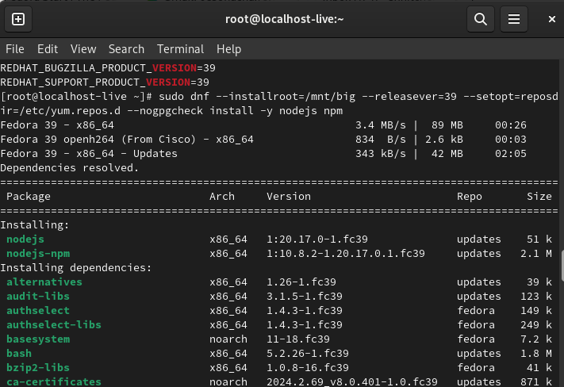
Рисунок 24: nodejs2

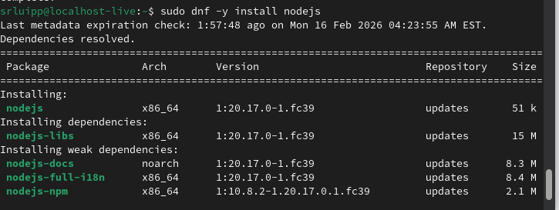
Рисунок 25: nodejs3
Устанавливаю libxcrip (рис. 26).
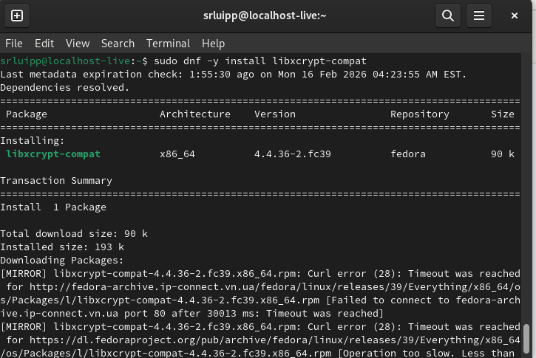
Рисунок 26: libxcript
Установка quarto (рис. 27).
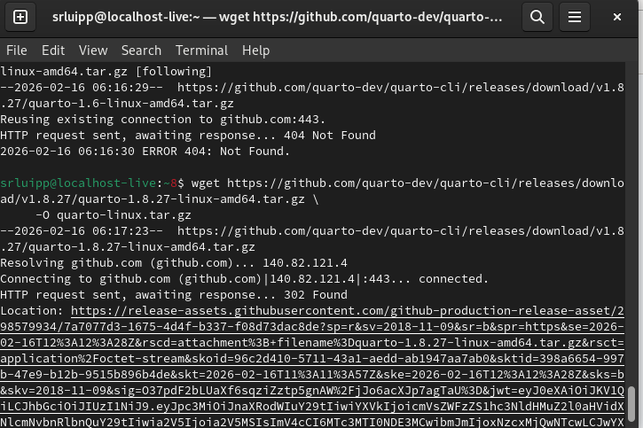
Рисунок 27: quarto
Добавила в преамбуле preamble.tex пакет juliamono (рис. 28) (рис. 29).
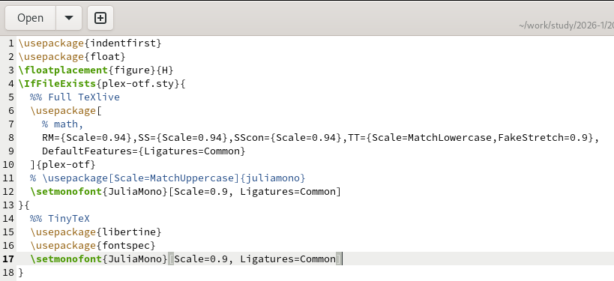
Рисунок 28: juliamono

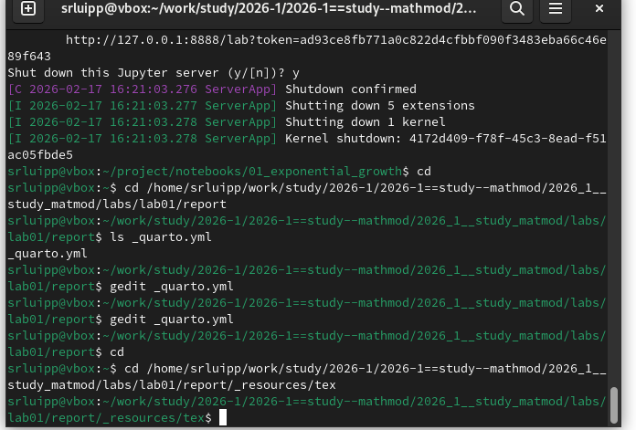
Рисунок 29: juliamono2
В каталоге отчёта в файл _quarto.yml включила поддержку кода julia. Добавила после описания проекта (рис. 30) (рис. 31) (рис. 32).
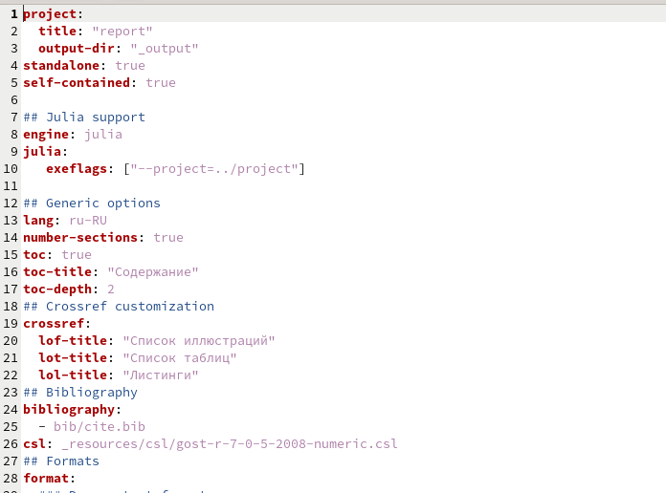
Рисунок 30: quarto2

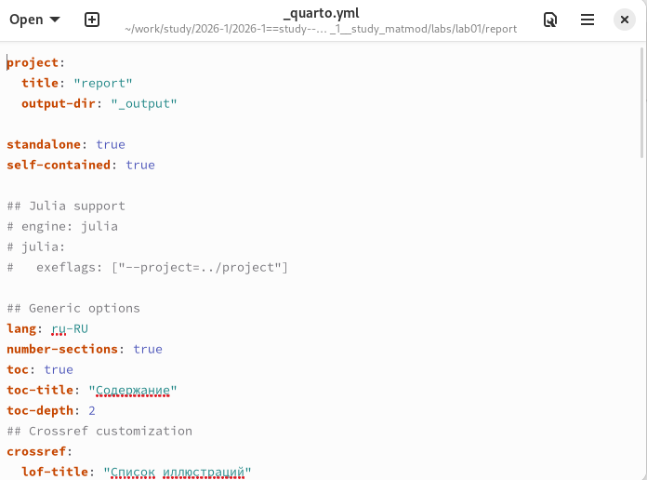
Рисунок 31: quarto3

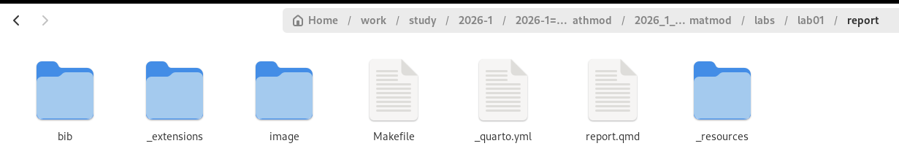
Рисунок 32: quarto4
Устанавливаю jupiter (рис. 33).
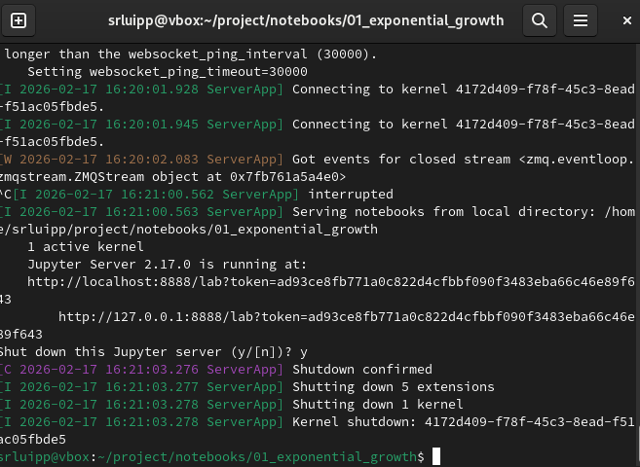
Рисунок 33: jupiter
Через терминал вывожу jupiter в mozila firefox (рис. 34).
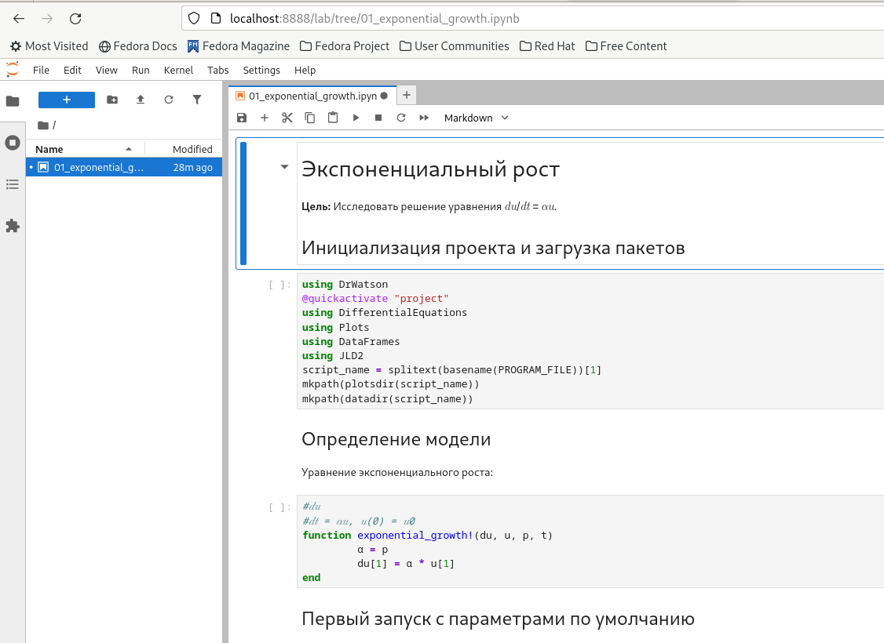
Рисунок 34: jupiter2
Генерация файла с экспоненциальным ростом через julia (рис. 35).
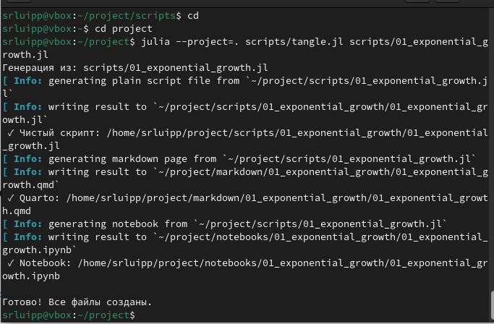
Рисунок 35: exponential
Презентация экспоненциального роста в папке plots (рис. 36).
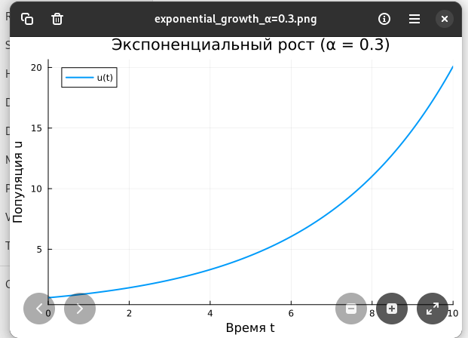
Рисунок 36: juliaplots
Вывод файла exponential (рис. 37) (рис. 38) (рис. 39) (рис. 40).
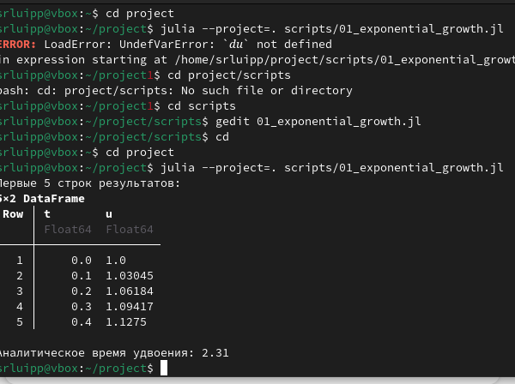
Рисунок 37: result

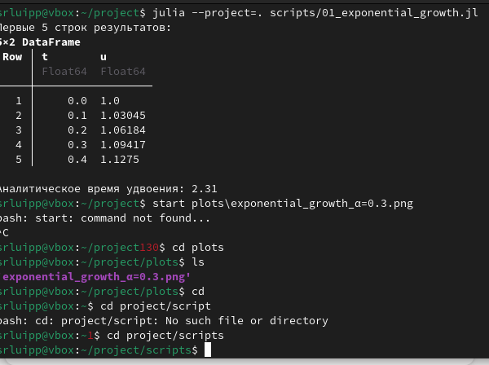
Рисунок 38: results

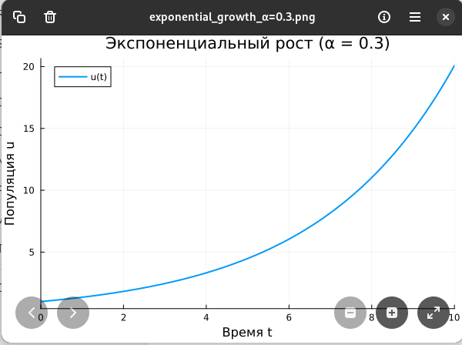
Рисунок 39: results1

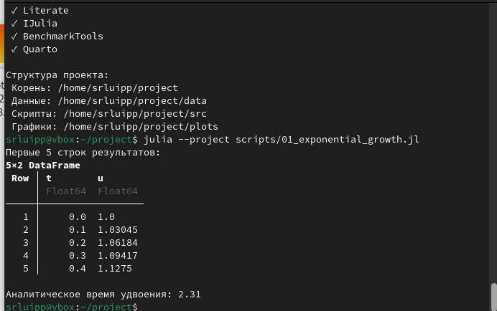
Рисунок 40: result2
Создаю новый файл для описания экспоненциального роста (рис. 41) (рис. 42).
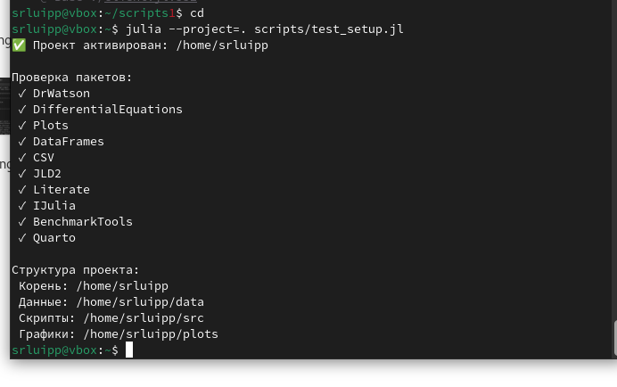
Рисунок 41: exp

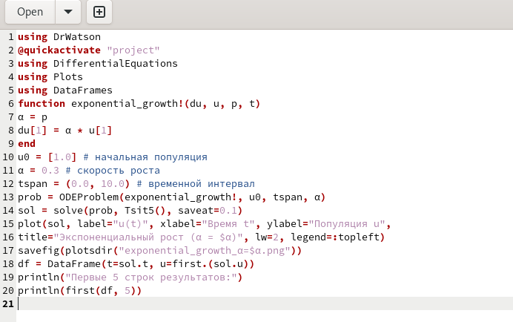
Рисунок 42: exp2
Устанавливаю пакеты DrWatson и другие (рис. 43) (рис. 44) (рис. 45)(рис. 46) .
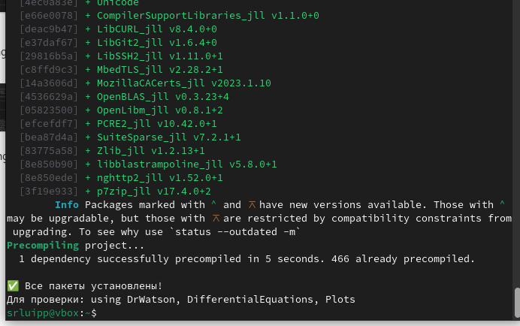
Рисунок 43: drwatson

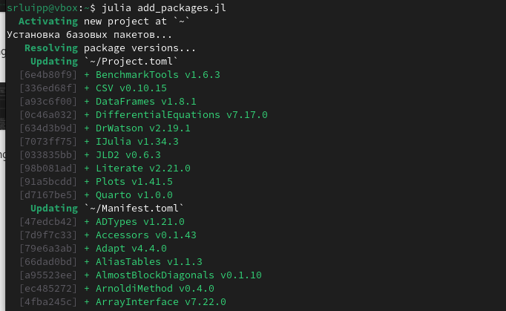
Рисунок 44: packets

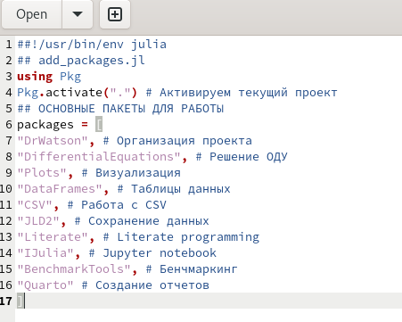
Рисунок 45: packet

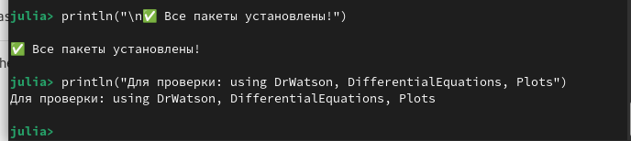
Рисунок 46: doneinstall
Работа с Julia (рис. 47).
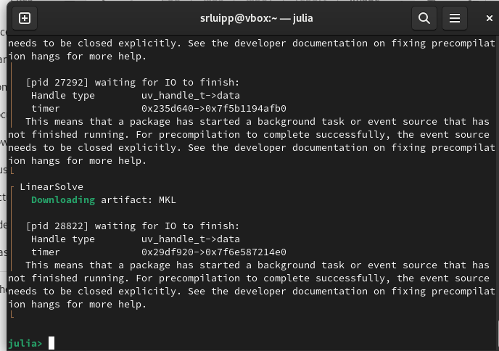
Рисунок 47: julia1
Установка пакетов для Julia (рис. 48) (рис. 49) (рис. 50) (рис. 51).
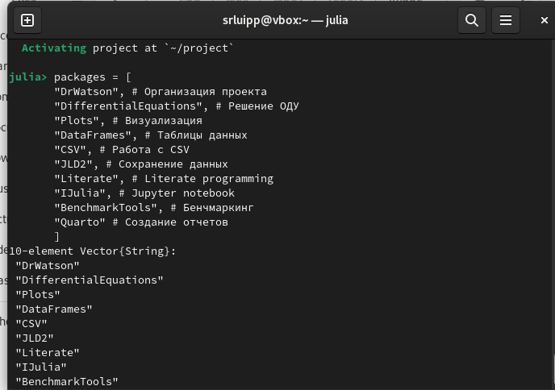
Рисунок 48: juliapackets

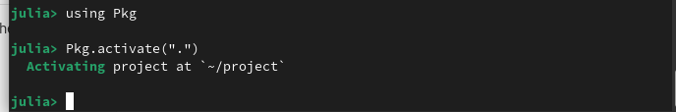
Рисунок 49: juliapackwt

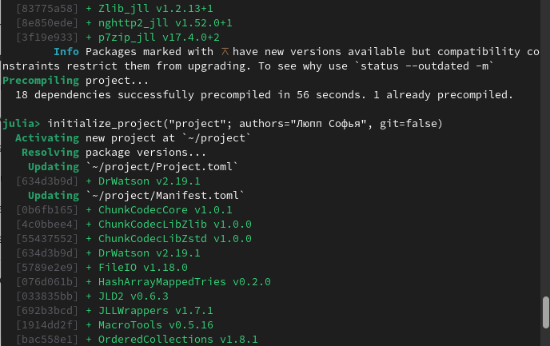
Рисунок 50: juliapac

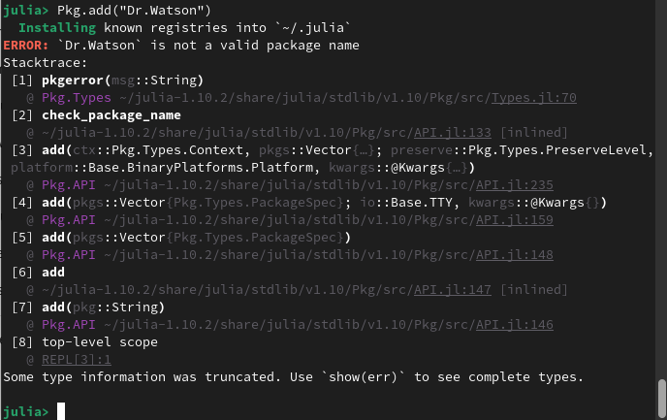
Рисунок 51: error
Знакомство с julia через терминал (рис. 52).
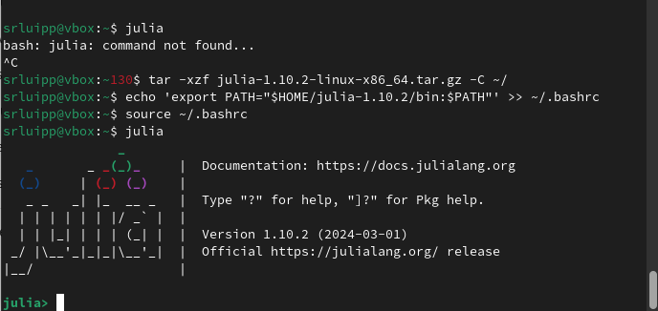
Рисунок 52: acquaintancejulia
Загрузка Julia вручную (рис. 53).
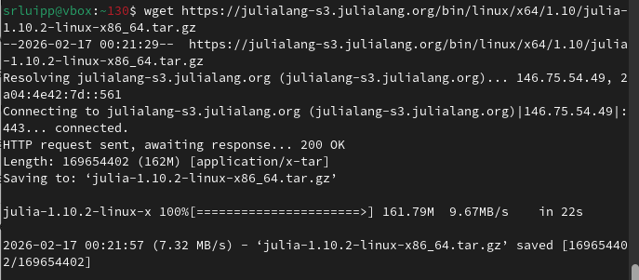
Рисунок 53: installjulia

5. Выводы
В ходе лабораторной работы я приобрела практические навыки работы с системой управления версиями Git, языком программирования Julia.

Список литературы

